臺灣桃園地方檢察署 青少年兒童暑期犯罪預防法律常識有獎徵答活動辦法

抽獎活動網址： https://docs.google.com/forms/d/e/1FAIpQLSeksRF2BeMi7-zdsRL9Wx0rP9JSPArnxJdJDuPVPjXbAIGOww/viewform?usp=sf_link
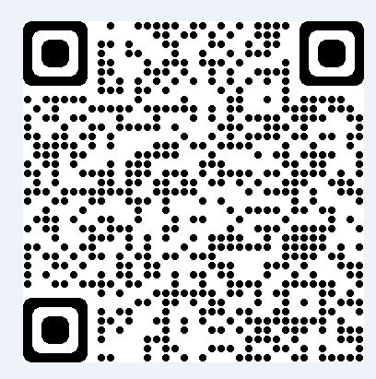

一、活動目的：
為強化少年及兒童法治觀念及守法意願，爰規劃有獎徵答活動，期透過本次活動推廣犯罪預防觀念及保護自我資訊，營造青少年健康成長的生活環境。
二、活動辦法：
（一）活動時間：111年7月1日起至111年9月30日止。
（二）參加對象：全體國民。
（三）活動方式：請回答有獎徵答題目12題，並填妥個人基本資料者，便具備抽獎資格（每人限填一次，重複填答者不予計算）。
（四）活動獎項：禮券200元，共50份獎項（若有聯繫不到無法領取獎項者將
由備取者獲獎）。
（五）抽獎方式：本活動於2021年10月3日抽出50名幸運兒，並於抽獎當日
公佈於本署網站。
（六）領獎方式：禮券統一以「掛號郵寄」方式送達獲獎人（參加活動者請務必填寫住址）。
（七）資料保密：填寫資料僅作為本次活動使用，資料不對外公布，請安心填答。
（八）注意事項：1.填寫資料不齊全者，將於抽獎前由主辦單位比對予以刪除。
2.本計畫如未盡事宜，另行通知補充之。

